**评标委员会对所有投标人投标文件的总分排序**

**第11标段**

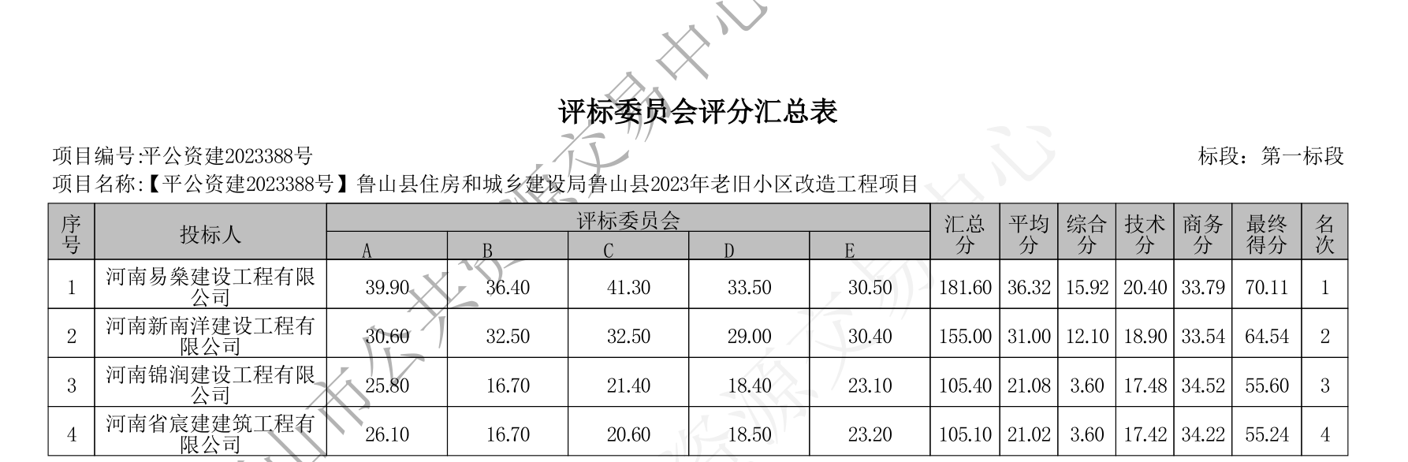

**第12标段**

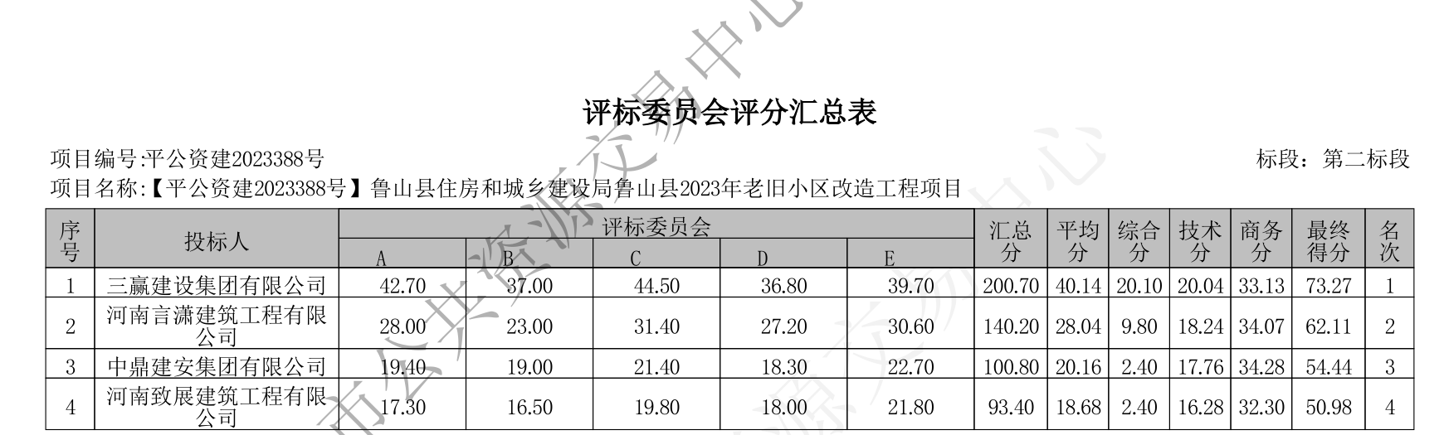

**第13标段**

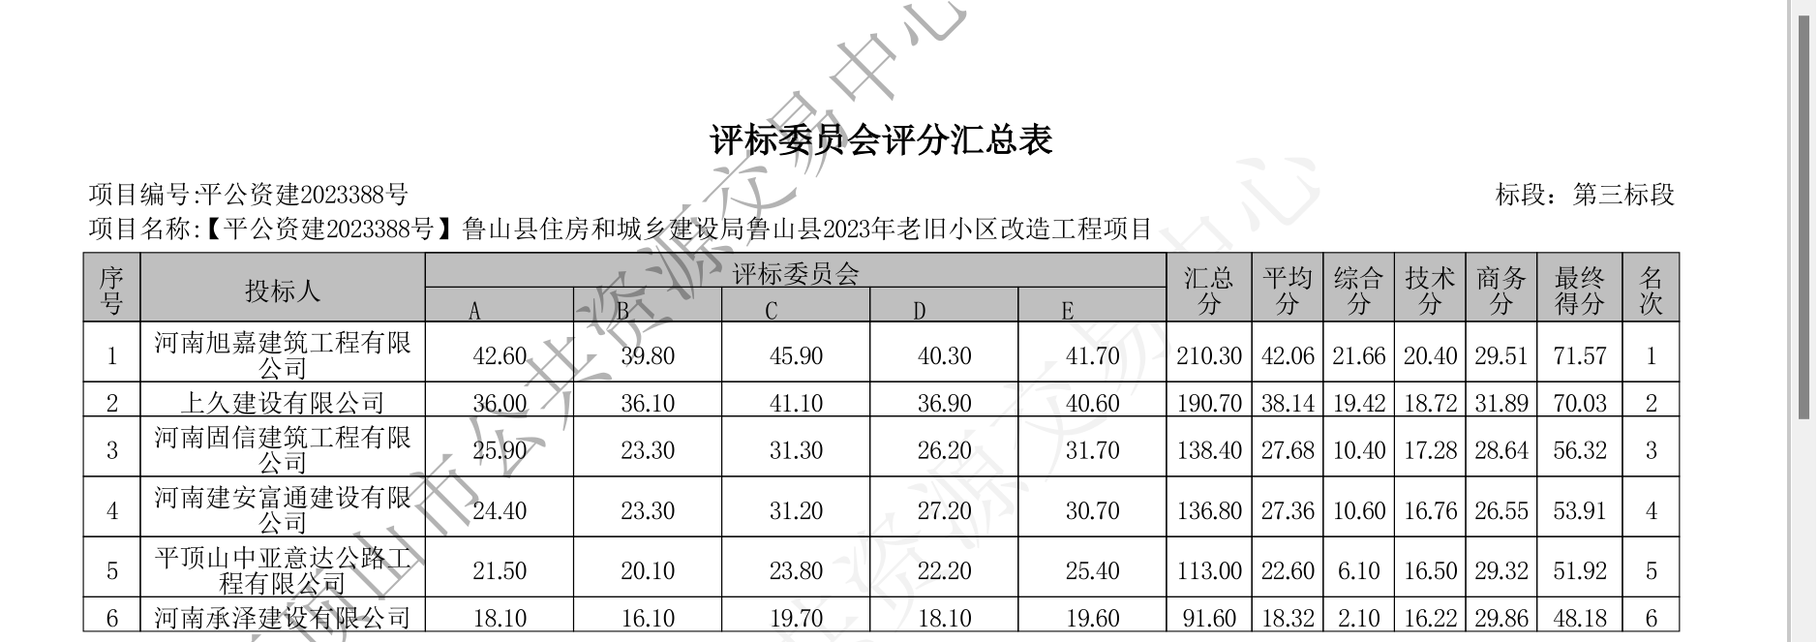

**第14标段**

